|  |  |
| --- | --- |
| **«РЕБЁНОК ИМЕЕТ ПРАВО…»**  **КОНСУЛЬТАЦИЯ ДЛЯ РОДИТЕЛЕЙ**   |  | | --- | | **Ваш ребенок имеет права:**  *Право на жизнь и охрану здоровья.* Каждый ребёнок имеет право жить в нормальных, здоровых условиях. Вы дали своему ребёнку жизнь и обязаны создать нормальные здоровые условия для физического, умственного, духовного его развития, научить его ценить и беречь здоровье и жизнь.  *Право на проживание в семье.*Каждый ребёнок имеет право жить в семье с родителями, которые заботятся о нём. Долг родителей – научить дорожить семьёй, уважать родителей, личным примером показывать, что семья – начало всех начал, самое ценное. Когда родители расходятся, ребёнок может жить с одним из родителей. С кем из них, он вправе выбирать сам, начиная с 10-ти лет.  *Право на жильё и имущество.* Ребёнок, живущий с родителями в собственном доме или государственной квартире, имеет право на это жильё. Даже если он перестаёт жить с родителями, это право у него остаётся. Ваш дом – дом Ваших детей, куда хочется идти с радостью и бедой.  *Право на неприкосновенность личности, защиту от физического и психического насилия, свободное выражение своей мысли.* Никто не имеет права жестоко обращаться с ребёнком, оскорблять его, заставлять заниматься непосильным трудом, а также попрошайничать, играть в азартные игры, пить алкогольные напитки, принимать разные вредные вещества.  *Ребёнок – неповторимая личность.* Принимайте и любите детей такими, какие они есть. Умейте выслушать их, никогда не используйте насилие как метод воспитания.  *Право на образование.* Все дети без исключения должны учиться, причём они могут выбирать, в какой школе и на каком языке обучаться. На талантливых и способных детей государство обращает особое внимание. Помогите реализовать это право: оказывайте помощь, контролируйте учёбу, способствуйте развитию талантов, дайте совет в выборе профессии.  *Право на труд, отдых.*У детей есть право получить выбранную профессию, работать, если только работа не вредит здоровью и не мешает учиться. Когда ребёнку исполнится 14 лет, он может поступить на работу при условии согласия родителей на это. С 16 лет дети имеют право самостоятельно решать вопрос, где им работать. Труд – лучший  воспитатель, но он должен быть посильным. Чаще работайте и отдыхайте вместе. Находите время для своих детей, сделайте их отдых разумным и полезным.    *Право на защиту чести и достоинства.* Не унижайте детей недоверием, криком, оскорблением. Будьте терпимы, личным примером воспитывайте честь и достоинство.  ***Советы родителям:***   1. Если ребенок живет в атмосфере любви и признания, он учится находить любовь. 2. Если к ребенку относиться враждебно, он учится драться. 3. Если ребенка высмеивают, он учится быть застенчивым. 4. Если ребенка стыдят, он учится чувствовать себя виноватым. 5. Если ребенок вынужден проявлять терпимость, он учится терпению. 6. Если ребенка поощряют, он учится уверенности в себе. 7. Если ребенка хвалят, он учится благодарности. 8. Если к ребенку относятся честно, он учится справедливости. 9. Если ребенок растет в безопасности, он учится доверять. 10. Если к ребенку относятся с одобрением, он учится любить себя.    Помните! Вы в ответе за своих детей. Родители и лица, их заменяющие, отвечают за то, чтобы дети росли здоровыми, воспитанными и у них были нормальные условия для жизни, учёбы. Если родители нарушают права детей, не выполняют свои обязанности, то детей передают на воспитание приёмным родителям или в дома ребёнка, детские дома, школы-интернаты, а родные родители платят за их питание, одежду и другие необходимые для ребёнка вещи.   Нарушение прав и ущемление законных интересов ребёнка родителями влечёт ответственность, предусмотренную законодательством Республики Беларусь.  Счастья Вам и Вашим детям! | |

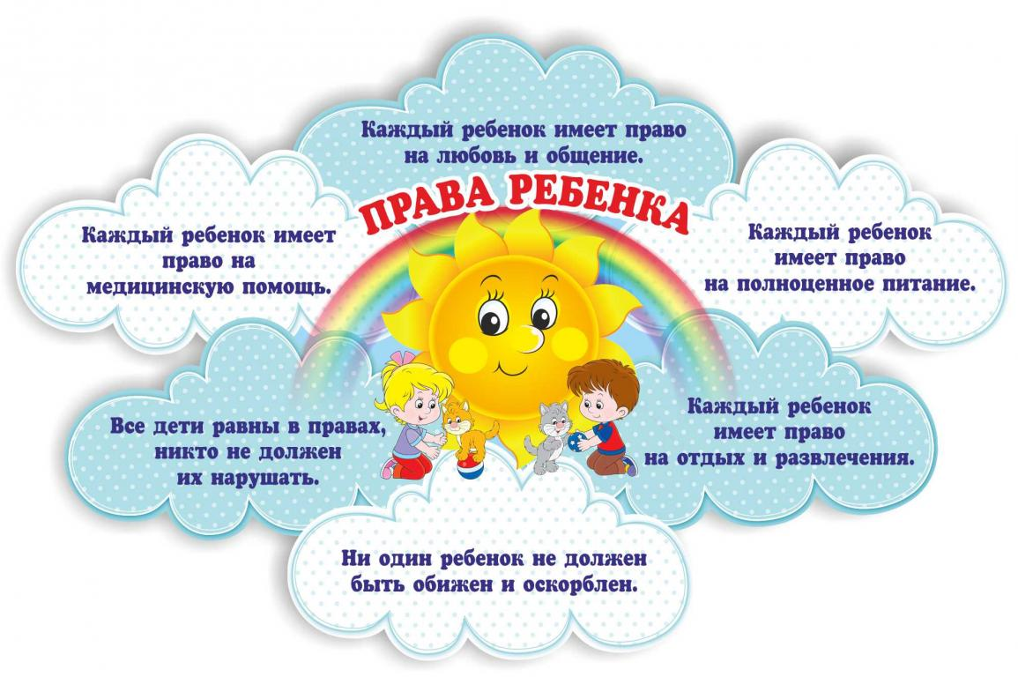 Подготовила педагог – психолог Ложечник Н.Н.